Лабораторная работа №9
  - Модель «Накорми студентов»
Шубнякова Дарья НКНбд-01-22
Содержание

1. Цель работы
Ознакомиться с моделью “Накорми студентов” и работой в CPNTools. Построить предложенную модель

2. Задание
Вычислить пространство состояний. Сформировать отчёт о пространстве состояний и проанализируйте его. Построить граф пространства состояний.

3. Теоретическое введение
CPN Tools — это программный инструментарий для редактирования, симуляции и анализа раскрашенных сетей Петри (Coloured Petri Nets, CPN). Он позволяет моделировать, описывать и исследовать параллельные распределенные вычислительные системы, включая временные и иерархические сети Петри, используя комбинацию графического редактора и языка программирования CPN ML.

4. Выполнение лабораторной работы
Составляем модель. Имеем: – два типа фишек: «пироги» и «студенты»; – три позиции: «голодный студент», «пирожки», «сытый студент»; – один переход: «съесть пирожок».(рис. 1).
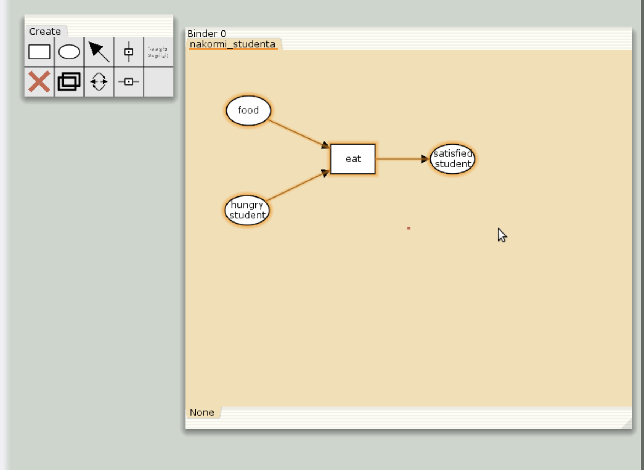
Рисунок 1
В меню задаём новые декларации модели: типы фишек, начальные значения позиций, выражения для дуг(рис. 2).
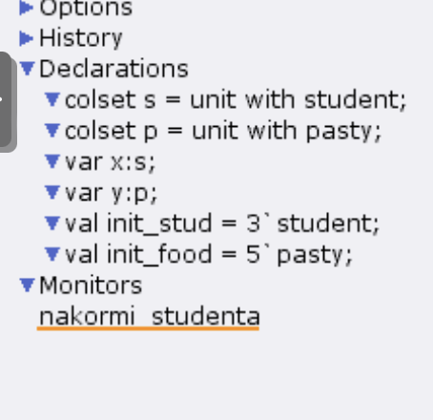
Рисунок 2
После этого задаем тип s фишкам, относящимся к студентам, тип p — фишкам, относящимся к пирогам, задаём значения переменных x и y для дуг и начальные значения мультимножеств init_stud и init_food (рис. 3).
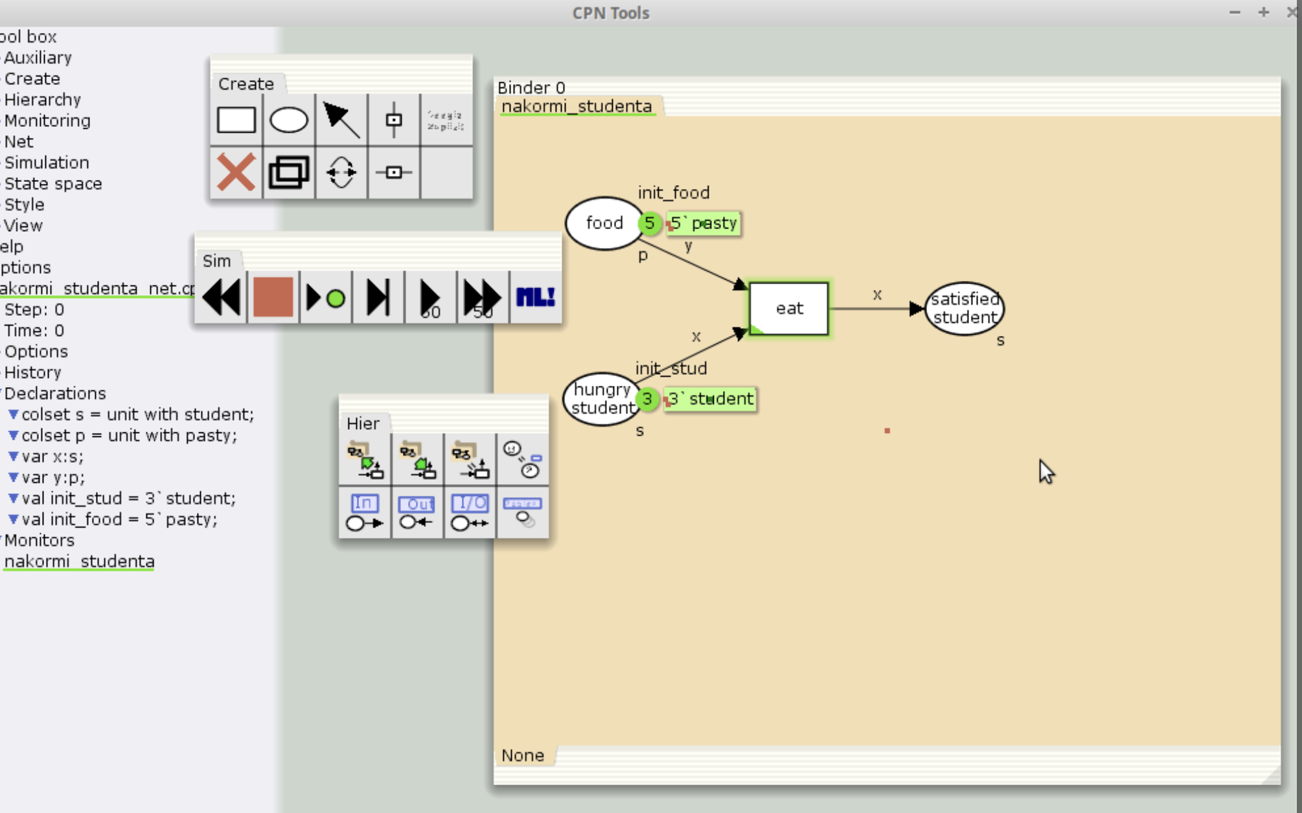
Рисунок 3
В результате получаем работающую модель. После запуска фишки типа «пирожки» из позиции «еда» и фишки типа «студен- ты» из позиции «голодный студент», пройдя через переход «кушать», попадают в позицию «сытый студент» и преобразуются в тип «студенты»(рис. 4).
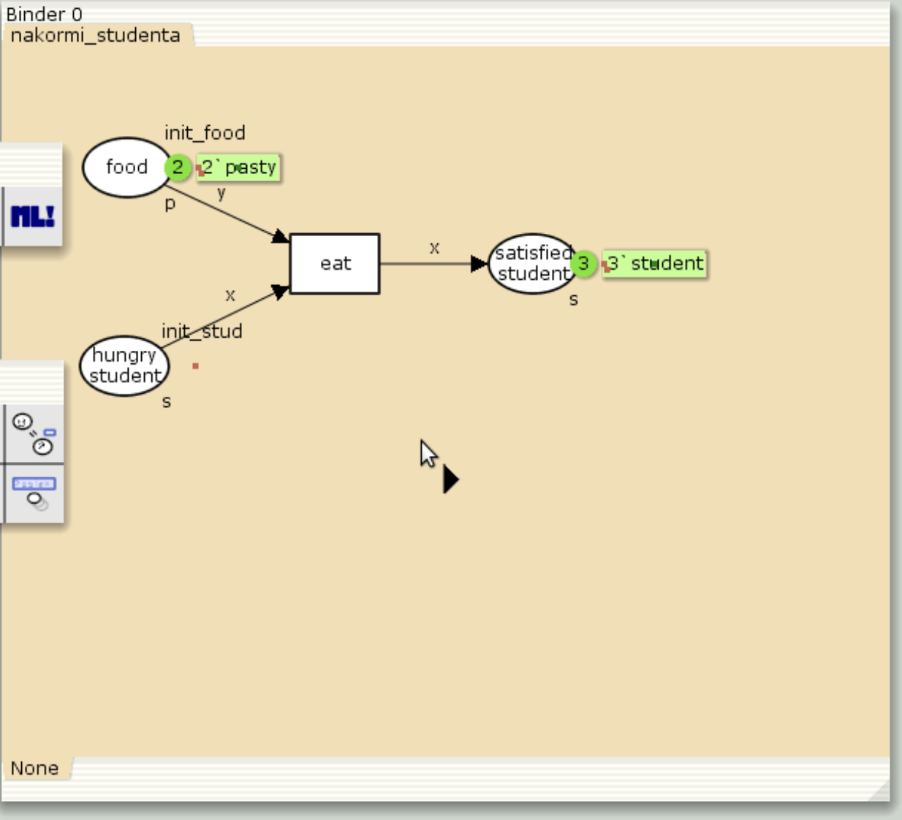
Рисунок 4
Выполняем упражнение. Строим граф пространства состояний(рис. 5).
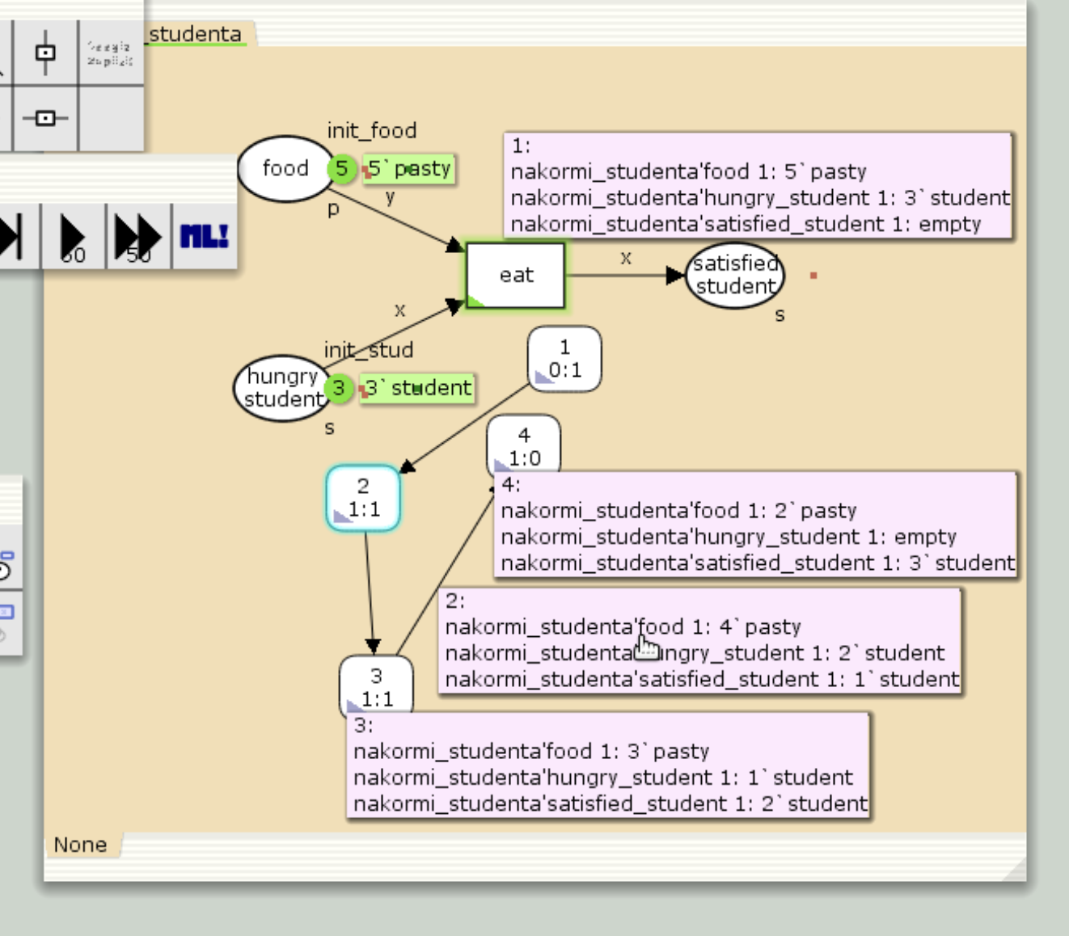
Рисунок 5
А так же получаем отчет о пространстве состояний(рис. 6).
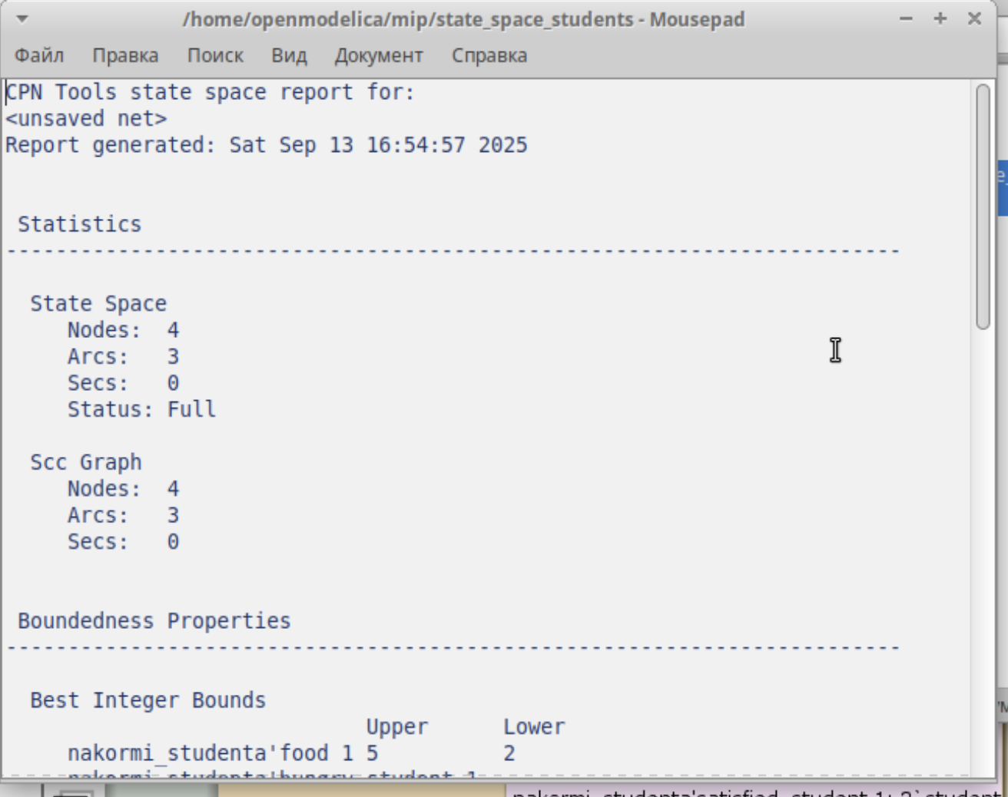
Рисунок 6

5. Выводы
Мы ознакомились с моделью “Накорми студента”. Ознакомились с базовыми аспектами работы в CPNTools.
Получили отчет по работе модели.
CPN Tools state space report for:
<unsaved net>
Report generated: Sat Sep 13 16:54:57 2025
Statistics
------------------------------------------------------------------------
State Space
Nodes: 4
Arcs: 3
Secs: 0
Status: Full
Scc Graph
Nodes: 4
Arcs: 3
Secs: 0
Boundedness Properties
------------------------------------------------------------------------
Best Integer Bounds
Upper Lower
nakormi_studenta'food 1 5 2
nakormi_studenta'hungry_student 1
3 0
nakormi_studenta'satisfied_student 1
3 0
Best Upper Multi-set Bounds
nakormi_studenta'food 1
5`pasty
nakormi_studenta'hungry_student 1
3`student
nakormi_studenta'satisfied_student 1
3`student
Best Lower Multi-set Bounds
nakormi_studenta'food 1
2`pasty
nakormi_studenta'hungry_student 1
empty
nakormi_studenta'satisfied_student 1
empty
Home Properties
------------------------------------------------------------------------
Home Markings
[4]
Liveness Properties
------------------------------------------------------------------------
Dead Markings
[4]
Dead Transition Instances
None
Live Transition Instances
None
Fairness Properties
------------------------------------------------------------------------
No infinite occurrence sequences.

